書類②
第１８回声楽アンサンブルコンテスト全国大会 ステージ配置申込書

（ ）内に○を付けてください。
ふりがな
団体名
部門  グループ | （ ）中学校  （ ）高等学校  （ ）小学校・ジュニア  （ ）一般 | 出演人数 | 合唱メンバー  指揮者  伴奏者 |  | 名  名  名
使用楽器 | （ ）使用しない （ ）パイプオルガン （ ）ピアノ  （ ）ピアノ（音取りのみ） （ ）ポジティフオルガン  （ ）持参楽器［ ］
ピアノ蓋  （取外しはしません） | （ ）閉 ・ （ ）小開（コマ） ・ （ ）半開 ・ （ ）全開  ※ピアノを使用する場合のみ御記入願います。
ピアノ位置 | A（使用しない・音取りのみの使用） B（ステージ下手側） C（ステージ中央）  ※音取りのみに使用する場合もＡとなります。
譜めくり用椅子 | （ ）要 （ ）不要 | 指 揮 台 |  | （ ）要 （ ）不要
譜面台 | （ ）要 （ ）不要 台
ステージ配置希望図
伴奏楽器（ピアノ）の位置は、下記のとおりです。ポジティフオルガンは使用時に持ち込みセッティング
しますので、御希望の位置を下図へ記入してください。（ただし、中央から上手側に限ります）
なお、上記以外の伴奏楽器を使用する場合は、出演団体で責任を持ってセッティングしてください。

（要望事項等）
山台３段
山台の高さは各段２０㎝

ステージ
間口 ２１ｍ
奥行 ９ｍ
高さ １８ｍ
※奥行は
山台を含む

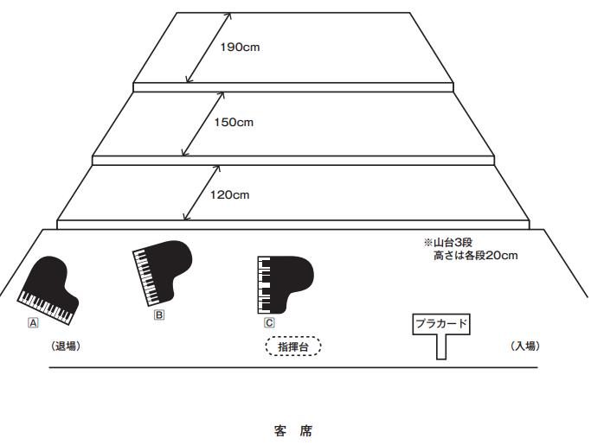
※要望は上記の図に書き込んでください。

